Melkus AGVs sprechen VDA 5050

Standardisierte Schnittstelle ermöglicht reibungslosen FTS-Mischbetrieb: Dank der Verwendung von VDA 5050 lassen sich fahrerlose Transportfahrzeuge (AGV) von Melkus Mechatronic, rasch und unkompliziert in bestehende fahrerlose Transportsysteme integrieren. Umgekehrt können auch VDA5050-kompatible Fahrzeuge anderer Hersteller in Gesamtsystemen von Melkus Mechatronic verkehren. Diese Multi-Vendor-Lösung ermöglicht Kunden durch die Möglichkeit heterogener AGV-Flotten ein Cherry Picking auf höchstem Niveau.

Göming/Salzburg, 27.10.2025 – Fahrerlose Transportsysteme sind längst ein zentraler Bestandteil moderner Intralogistik und erleichtern die Steuerung komplexer Produktionsketten. Damit Fahrzeuge unterschiedlicher Hersteller effizient zusammenarbeiten können, braucht es eine gemeinsame Sprache. Genau das leistet die VDA 5050. Die offene Schnittstelle vereinheitlicht die Kommunikation zwischen Leitsteuerung und Fahrzeug und bringt damit viele Vorteile.

Was ist die VDA 5050?
Die vom Verband der Automobilindustrie (VDA) und dem Verband Deutscher Maschinen- und Anlagenbau (VDMA) entwickelte Schnittstelle definiert, wie Transportaufträge, Statusmeldungen und Fahrinformationen standardisiert ausgetauscht werden. Statt vieler proprietärer Protokolle spricht jedes Fahrzeug mit jeder Leitsteuerung dieselbe Sprache auf Basis moderner Technologien wie MQTT und JSON. Das ermöglicht Interoperabilität, reduziert den Integrationsaufwand und schafft Zukunftssicherheit.

Melkus als AGV- und Software-Spezialist
Die AGVs von Melkus Mechatronic verfügen über eine Melkus-eigene Fahrzeugsoftware. Diese wird laufend weiterentwickelt und Melkus reagiert rasch auf Erweiterungen oder Kundenwünsche. Als Leitsteuerung dient Sigmatek TCS (Traffic Control System). Dieses plant, priorisiert und verteilt Transportaufträge, übernimmt die Verkehrssteuerung und überwacht den Fahrzeugstatus. Durch den Einsatz der VDA 5050 gelingt zusätzlich eine Orchestrierung von mehreren Fahrzeugtypen zu einer heterogenen Flotte. So lassen sich Mischanlagen auf einfache Weise umsetzen. Das gewährleistet ein effizientes Realisieren komplexer Produktionsketten.

„Die VDA 5050 eröffnet unseren Kunden völlig neue Freiheitsgrade bei der Gestaltung ihrer innerbetrieblichen Logistik“, erklärt Martin Lindner, Geschäftsführer von Melkus Mechatronic. „Unsere Fahrzeuge können problemlos in bestehende Systeme eingebunden werden, unabhängig vom Leitsystem oder den verwendeten Fahrzeugtypen. Das macht unsere AGVs zukunftssicher.“

Flexibilität und Unabhängigkeit
Den Betreibern von FTS/AGV-Systemen bringt der Einsatz der VDA 5050 eine höhere Flexibilität. Die standardisierte Kommunikation ermöglicht eine schnelle Integration von AGVs. Das vereinfachte, auch nachträgliche, Hinzufügen neuer AGVs in vorhandene Flotten verbessert die Skalierbarkeit und Investitionssicherheit der Systeme, denn es ermöglicht rasche Systemerweiterungen zur Steigerung der Produktivität.

Melkus Mechatronic bietet eine breite Palette an AGVs: vom ultrakompakten C4060 über das flache Plattform-AGV F52 bis zu Paletten-FTF wie dem HLG120 mit 1.300 kg Traglast. Auch Spezial-Fahrzeuge wie der speziell für die Elektronikfertigung entwickelte Melkus Rack Stacker finden sich im Melkus-Sortiment. Das Angebot deckt alle gängigen Use Cases ab und kann dank VDA 5050 bei Bedarf mit AGVs anderer Hersteller nahtlos erweitert werden. Umgekehrt lassen sich über die standardisierte Schnittstelle auch Melkus-AGVs reibungslos in Mischanlagen einbinden.

Mit dem Einsatz der VDA 5050 stärkt Melkus Mechatronic seine Position als technologisch führender Anbieter im europäischen AGV-Markt. Durch die Kombination aus eigener Fahrzeugsoftware, modularer Architektur und standardkonformer Kommunikation bietet das Unternehmen eine zukunftsorientierte Lösung für automatisierte Materialflüsse in Industrie und Logistik.

Bilder:

Das Melkus Sortiment ist vielfältig und deckt alle gängigen Use-Cases ab. Ihre modulare Architektur, im Haus entwickelte Fahrzeugsoftware und die standardisierte Kommunikation über VDA 5050 sorgen für Zukunftsfähigkeit und Investitionsschutz.  Alle Bilder, wenn nicht anders angegeben: Melkus Mechatronic. | 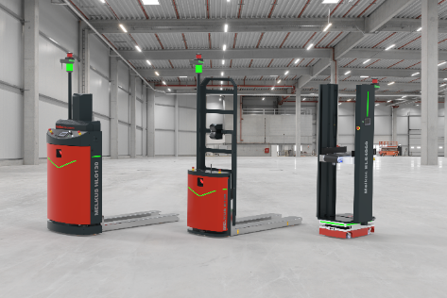
Die VDA 5050 ermöglicht einen nahtlosen Mischbetrieb mit AGVs von Melkus Mechatronic und anderen Herstellern in einer heterogenen Flotte. | 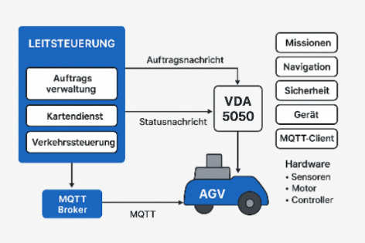
Martin Lindner, CEO von Melkus Mechatronic:  „Die VDA 5050 eröffnet unseren Kunden völlig neue Freiheitsgrade bei der Gestaltung ihrer innerbetrieblichen Logistik. Unsere AGVs lassen sich Fahrzeuge können problemlos in bestehende Systeme einbinden, unabhängig vom Flottenmanagementsystem oder bereits verwendeten Fahrzeugtypen. Das macht unsere AGVs besonders zukunftssicher.“ | 

Über Melkus Mechatronic
Die Melkus Mechatronic GmbH ist ein innovatives Technologieunternehmen mit mehr als 10 Jahren Erfahrung auf dem Gebiet AGVs und mobiler Robotik in Salzburg und ermöglicht seinen Kunden mit hoch verfügbaren AGVs flexible innerbetriebliche Transporte mit maximaler Zuverlässigkeit. Eine rasche und einfache Installation im Kundenbetrieb ermöglicht Melkus, Logistik-Abläufe beim Kunden effizienter zu gestalten und ressourcensparende Prozesse innerhalb der Intralogistik zu etablieren. Melkus beschäftigt hochqualifizierte und engagierte Mitarbeitende und bietet ein Sortiment von sechs AGVs für den unterschiedlichsten Einsatz. www.melkus-mechatronic.com

